Υπολογιστική Εργασία

Μάθημα: Χρονοσειρές

Διδάσκων: Κουγιουμτζής Δημήτρης

Εξάμηνο: Χειμερινό 2019-2020

Κίτσιος Κωνσταντίνος 9182

Σε αυτήν την υπολογιστική εργασία καλούμαστε να αναλύσουμε δυο χρονοσειρές, τιμής και ζήτησης, για δεδομένα ηλεκτρικής ενέργειας της Ιταλίας. Σύμφωνα με την εκφώνηση και αφού ο αριθμός της ομάδας μας είναι 2, θα αναλύσουμε την ώρα της στήλης 3 (2mod24 + 1 = 3) και της περιοχής 7 (4 + 2mod7 + 1 = 7).
Η ανάλυση θα γίνει σε δυο αρχεία matlab: pricesItaly.m και demandItaly.m. Θα ξεκινήσουμε μελετώντας κάποια γραμμικά χαρακτηριστικά των χρονοσειρών και προσαρμόζοντας γραμμικά μοντέλα σε αυτές. Βάση της επίδοσης των προβλέψεων θα αξιολογήσουμε τα γραμμικά μοντέλα και στο δεύτερο στάδιο θα προχωρήσουμε στην ανάλυση μη γραμμικών χαρακτηριστικών. Στόχος του σταδίου αυτού είναι να διαπιστωθεί η φύση του μοντέλου, κατά πόσο είναι δυναμικό(χαοτικό ή μη) ή στοχαστικό. Τα αποτελέσματα δίνονται σταδιακά παρακάτω.
Πρώτο Στάδιο: Γραμμική Ανάλυση
1) Στο πρώτο ερώτημα ζητείται η απαλοιφή τυχόν τάσης και περιοδικότητας. Αρχικά κάνουμε τα γραφήματα των δυο χρονοσειρών (Εικ.1 και Εικ.2). Φαίνεται να υπάρχει κάποια τάση και στις δυο χρονοσειρές, ενώ η περιοδικότητα αν και δεν φαίνεται εντελώς ξεκάθαρα είναι πολύ πιθανό να υπάρχει λόγο της φύσης της χρονοσειράς: Οι διακριτές τιμές είναι δείκτες(τιμής ή ζήτησης) για κάθε μέρα της εβδομάδας, άρα τιμές που διαφέρουν κατά 7 αντιστοιχούν στην ίδια μέρα. Έτσι είναι λογικό να ψάξουμε για περιοδικότητα με περίοδο Τ=7, δηλαδή εποχικότητα.

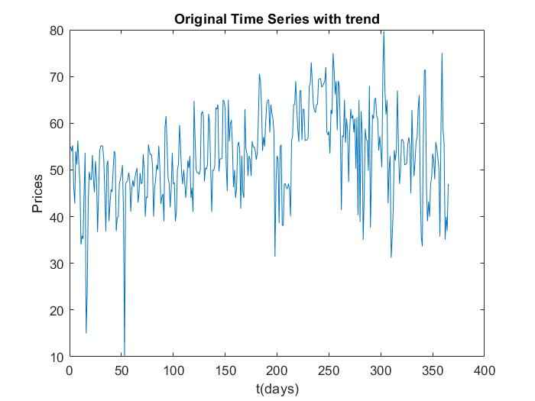
Εικόνα 1
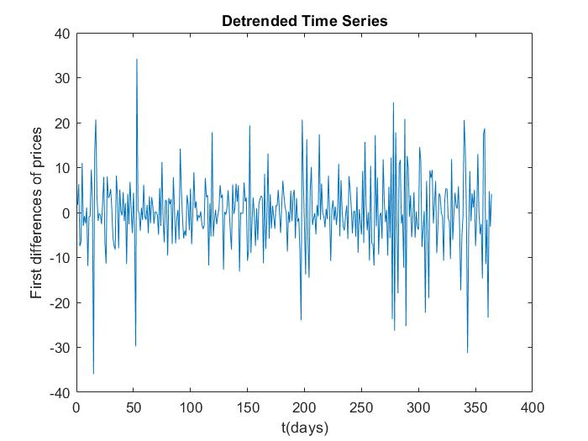
Εικόνα 2

Για την απαλοιφή της τάσης χρησιμοποιήθηκε η μέθοδος των πρώτων διαφορών οπότε από τις δύο αρχικές χρονοσειρές με μήκος 365 προέκυψαν 2 νέες με μήκος 364 η κάθε μία. Όσον αφορά την εποχικότητα, για την απαλοιφή της χρησιμοποιήθηκε η συνάρτηση seasonalcomponents() του εργαστηριου για να βρεθεί ο εποχικός όρος με περίοδο 7 και στην συνέχεια αυτός αφαιρέθηκε από κάθε τιμή των χρονοσειρών. Τα γραφήματα των δυο νέων χρονοσειρών που προέκυψαν χωρίς τάση και εποχικότητα φαίνονται παρακάτω(Εικ. 3, Εικ. 4).
Εικόνα 3
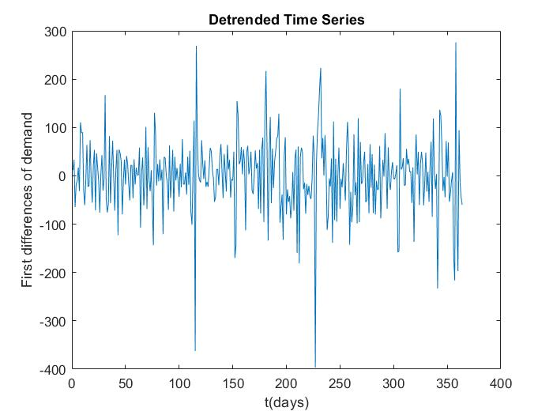

Εικόνα 4
2) Σε αυτό το βήμα υπολογίστηκε και σχεδιάστηκε η συνάρτηση αυτοσυσχέτισης αλλα και μερικής αυτοσυσχέτισης των δυο (στάσιμων πλέον) χρονοσειρών. Οι αντίστοιχες γραφικές παραστάσεις φαίνονται στα σχήματα 5, 6 για την χρονοσειρά τιμής και 7, 8 για την χρονοσειρά ζήτησης.
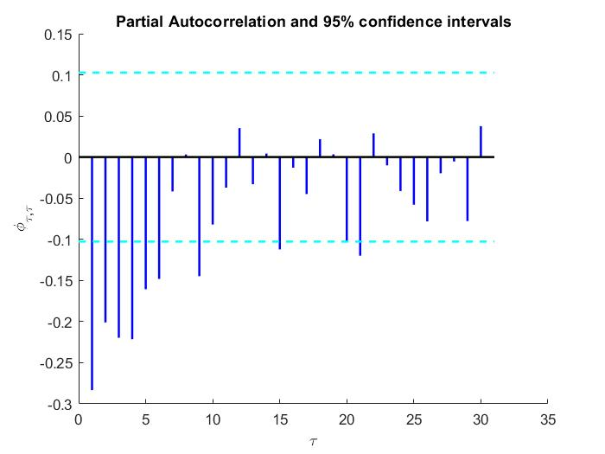
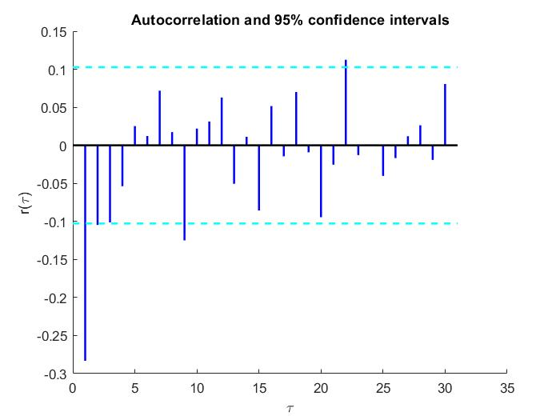
Εικόνα 5
Εικόνα 6
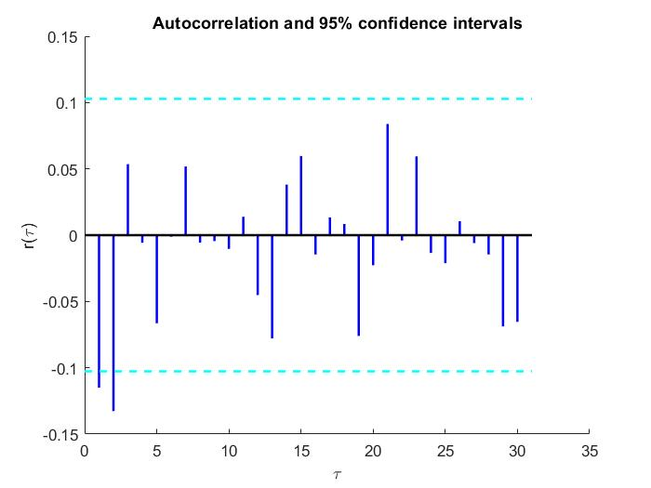
Εικόνα 7
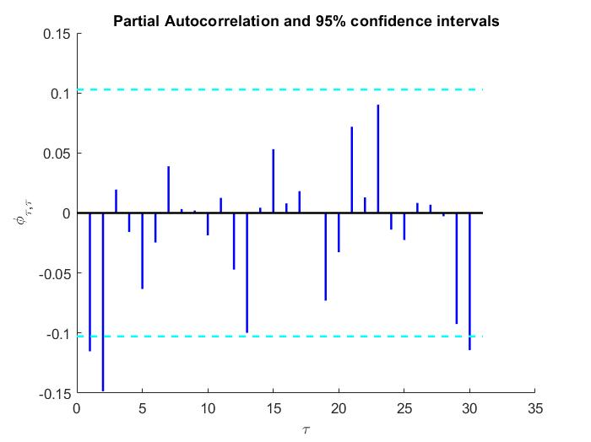
Εικόνα 8

3) Σύμφωνα με τα παραπάνω διαγράμματα μπορούμε να εκτιμήσουμε το βέλτιστο γραμμικό μοντέλο για κάθε χρονοσειρά. Αυτό θα γίνει ελέγχοντας τον αριθμό των υστερήσεων στις οποίες η (μερική) αυτοσυσχέτιση ξεπερνάει το 95% διάστημα εμπιστοσύνης(διακεκομμένη γαλάζια γραμμή). Για την τιμή η πρώτη υστέρηση ξεπερνάει το όριο της αυτοσυσχέτισης οπότε η τάξη του MA μέρους θα είναι 1 ενώ 6 υστερήσεις ξεπερναν το όριο της μερικής αυτοσυσχέτισης άρα η τάξη του AR μέρους θα είναι 6. Οι αντίστοιχες τάξεις για την ζήτηση είναι 2 κι 2. Έτσι καταλήγουμε σε μοντέλο ARMA(6, 1) για την τιμή και ARMA(2, 2) για την ζήτηση. Η προσαρμογή των δυο μοντέλων θα γίνει με την συνάρτηση fitARMA() του εργαστηρίου και ως αποτέλεσμα θα μας επιστραφούν και κάποια στατιστικά όπως NRMSE, AIC και διακύμανση θορύβου.
Έτσι για το μοντέλο της τιμής πήραμε NRMSE=0.855, AIC=3.97 και StdNoise=7.22. Αντίστοιχα το μοντέλο της ζήτησης δίνει NRMSE = 0.981, AIC = 8.64 και StdNoise = 74.89. Και οι δύο τιμές NRMSE είναι σχετικά μεγάλες αλλά ειδικά για την ζήτηση είναι αρκετά μεγάλη ώστε να πούμε ότι το μοντέλο είναι ανεπαρκές. Αυτό μπορεί να σημαίνει ότι υπάρχουν συσχετίσεις ανώτερης τάξης(μη γραμμικές) ή ότι η χρονοσειρά είναι λευκός θόρυβος. Όμως δεδομένου και της γραφικής παράστασης της χρονοσειράς στην αρχή η πιθανότητα να είναι λευκός θόρυβος είναι υπαρκτή μεν, αλλά όχι τόσο μεγάλη.
Παρατηρούμε πως δεν υπάρχουν ομοιότητες για τις χρονοσειρές τιμής και ζήτησης ως προς το βέλτιστο τύπο μοντέλου και ειδικά ως προς την συνάρτηση μερικής αυτοσυσχέτισης. Επίσης το σφάλμα είναι πολύ μεγαλύτερο για την ζήτηση σε σχέση με την τιμή αν και τα δύο είναι γενικά μεγάλα. Αντιθέτως, οι συναρτήσεις αυτοσυσχέτισης των δυο φέρνουν μια ομοιότητα.
4) Σε αυτό το υποερώτημα θα υπολογίσουμε το σφάλμα NRMSE για διαφορετικούς χωρισμούς σε σύνολα εκμάθησης/αξιολόγησης. Συγκεκριμένα θα χρησιμοποιήσουμε 9 διαφορετικά μεγέθη για το σύνολο αξιολόγησης ξεκινώντας από το 10% του μήκους της χρονοσειράς και αυξάνοντας κατα 5% κάθε φορά μέχρι να φτάσουμε στο 50%(0.1, 0.15, 0.2, ... , 0.45, 0.5). Για κάθε τέτοιο σύνολο αξιολόγησης παραθέτουμε τα διαγράμματα μεταβολής του NRMSE για την χρονοσειρά τιμής(Εικ. 9) και ζήτησης(Εικ. 10). Ο υπολογισμός του NRMSE κάθε φορά γίνεται με την συνάρτηση του εργαστηρίου predictARMAnrmse(). Τo NRMSE γενικά παραμένει στην ίδια κλίμακα εκτός από την περίπτωση του 20% στην τιμή όπου έχουμε ένα spike. Για την ζήτηση βλεπούμε μια αύξουσα συνάρτηση η οποία είναι αποτέλεσμα κακού fitting. Έτσι το ελάχιστο το έχουμε στον χωρισμό του 10% ενώ για την τιμή είναι στο 25%.

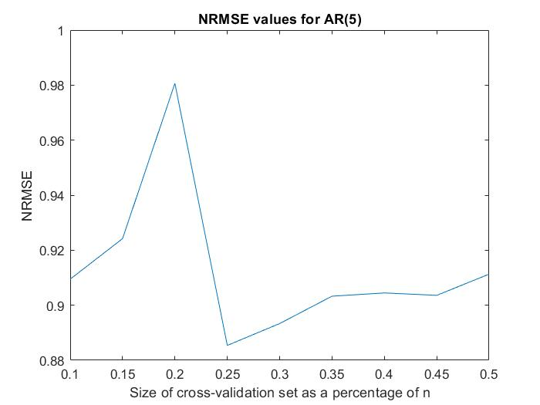
Εικόνα 9
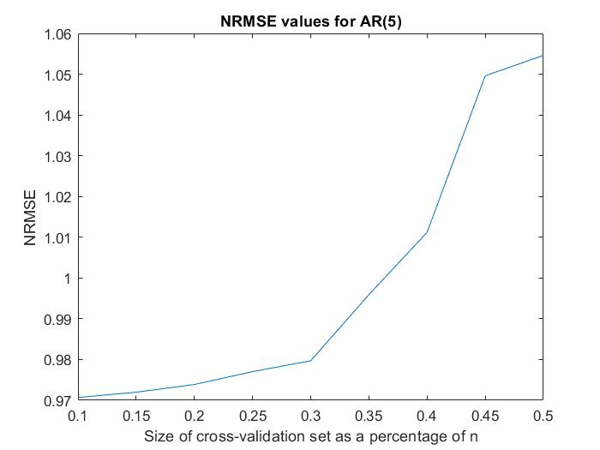
Εικόνα 10

Δεύτερο Στάδιο: Μη-Γραμμική Ανάλυση
Σε αυτό το στάδιο θα εκτελέσουμε κάποια βήματα της μη γραμμικής ανάλυσης χρονοσειρών για να απαντήσουμε σε κάποια ερωτήματα όπως:
- Υπάρχουν συσχετίσεις ανώτερης τάξης;
- Το σύστημα που παράγει τις χρονοσειρές είναι στοχαστικό ή αιτιοκρατικό
- Εάν είναι αιτιοκρατικό, είναι και χαοτικό; Και ποιά η διάσταση συσχέτισης;
Γενικά τα παραπάνω είναι περίπλοκα ερωτήματα και δεν επιδέχονται 100% σωστής απάντησης. Αντιθέτως μέσα από παρατηρήσεις και διαγράμματα θα προσπαθήσουμε να κάνουμε την καλύτερη δυνατή εκτίμηση.
Για την ανάλυση αυτήν θα χρησιμοποιήσουμε την χρονοσειρά των υπολοίπων του βέλτιστου μοντέλου της γραμμικής ανάλυσης. Υπενθιμίζουμε πως τα βέλτιστα μοντέλα για τις χρονοσειρές τιμής και ζήτησης είναι ARMA(6, 1) και ARMA(2, 2) αντίστοιχα. Χρησιμοποιούμε την συνάρτηση fitARMA() για να δημιοργήσουμε το κάθε μοντέλο και στην συνέχεια την συνάρτηση του Matlab predict() για να πάρουμε τις προβλεψείς του μοντέλου. Αφαιρώντας τις προβλέψεις από τις πραγματικές τιμές της χρονοσειράς προκύπτει η ζητούμενη χρονοσειρά υπολοίπων z.
Στην συνέχεια με την χρήση της συνάρτησης randperm() δημιουργούμε 20 χρονοσειρές από τυχαίες αντιμεταθέσεις των στοιχείων της αρχικής z. Προφανώς αυτές οι χρονοσειρές είναι εντελώς στοχαστικές και δεν υπάρχει κάποιο σύστημα που να τις παράγει. Είναι δηλαδή, εκτός από λευκός θόρυβος, και ανεξάρτητες. Έτσι υπολογίζοντας κάποιο στατιστικό σε αυτές και συγκρινοντάς το με την αρχική χρονοσειρά μπορούμε να αποφανθούμε εαν είναι και αυτήν ανεξάρτητη ή αν περιέχει κάποια πληροφορία, έστω και μη γραμμική.
Το γραμμικό στατιστικό που εξετάζουμε είναι η αυτοσυσχέτιση για διάφορα τ. Την υπολογίζουμε για κάθε μια απο τις 20 χρονοσειρές και κάνουμε το ιστόγραμμα τους. Έπειτα σχεδιάζουμε πάνω στο ιστόγραμμα και την τιμή της αυτόσυσχέτισης της αρχικής χρονοσειράς. Τα αποτελέσματα, για τ=1, φαίνονται στην Εικόνα 11 για την τιμή και στην Εικόνα 12 για την ζήτηση. Χρησιμοποιήθηκαν και άλλες τιμές του τ=2, 3,... αλλά τα αποτελέσματα ήταν πανομοιότυπα οπότε παραθέτουμε τα γραφήματα μόνο για τ=1.

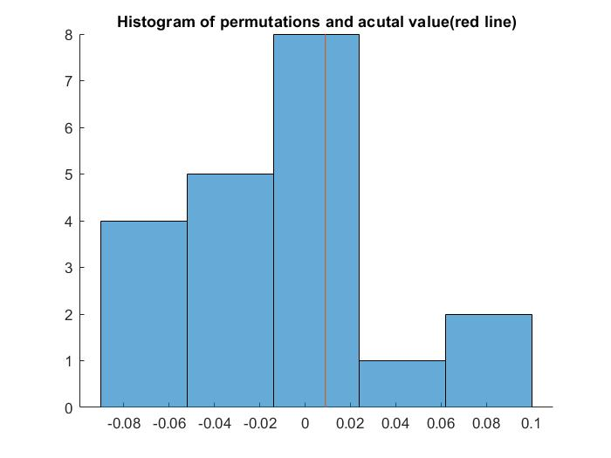
Εικόνα 11
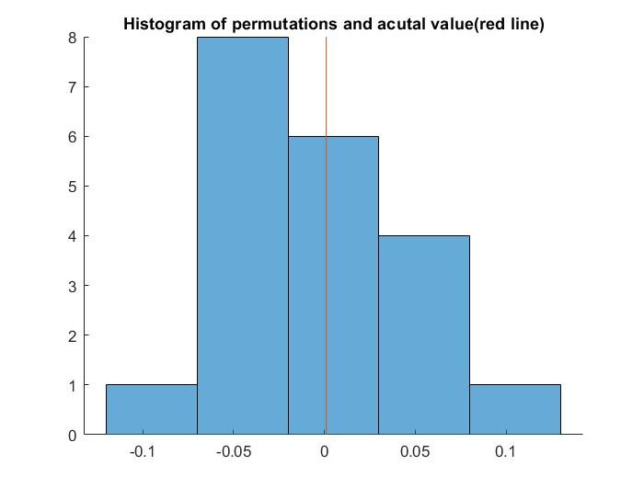
Εικόνα 12

Είναι φανερό από τα δυο αυτά διαγράμματα πως η τιμές της αρχικής χρονοσειράς υπολοίπων είναι πολύ κοντά στο κέντρο του ιστογράμματος. Έτσι συμπεραίνουμε ότι τα υπόλοιπα δεν έχουν κάποια γραμμική πληροφορία, είναι δηλαδή γραμμικά ασυσχέτιστα. Άρα δεν θα περιμέναμε από κάποιο άλλο γραμμικό μοντέλο να προβλέψει καλύτερα από το δικό μας: Η καλύτερη γραμμική πρόβλεψη που μπορεί να γίνει την κάνει το μοντέλο του ερωτήματος γ). Ίσως όμως μπορεί να κάνει καλύτερες προβλέψεις κάποιο μη γραμμικό μοντέλο.
Για αυτό θα εξετάσουμε στην συνέχεια μήπως τα υπόλοιπα περιέχουν κάποια μη γραμμική πληροφορία, η οποία δεν μπορεί να γίνει αντιληπτή από το στατιστικό της αυτοσυσχέτισης αφού ως γνωστόν υπολογίζει μόνο γραμμικές συσχετίσεις. Τα δυο στατιστικά που επιλέξαμε να υπολογίσουμε είναι η Αμοιβαία Πληροφορία και η Διάσταση Συσχέτισης.
Χρησιμοποιώντας την συνάρτηση του εργαστηρίου mutualinformation() εφαρμόσαμε την ίδια διαδικασία με πριν για την αμοιβαία πληροφορία με υστέρηση τ=1. Τα ιστογράμματα με τις τιμές των τυχαίων χρονοσειρών καθώς και η τιμή της αρχικής χρονοσειράς με κόκκινη γραμμη φαινονται παρακάτω(Εικ. 13 για την τιμή, Εικ. 14 για την ζήτηση).
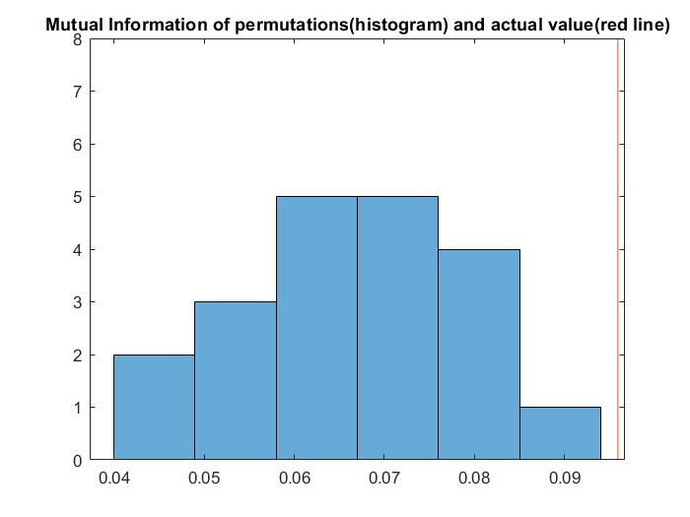
Εικόνα 13
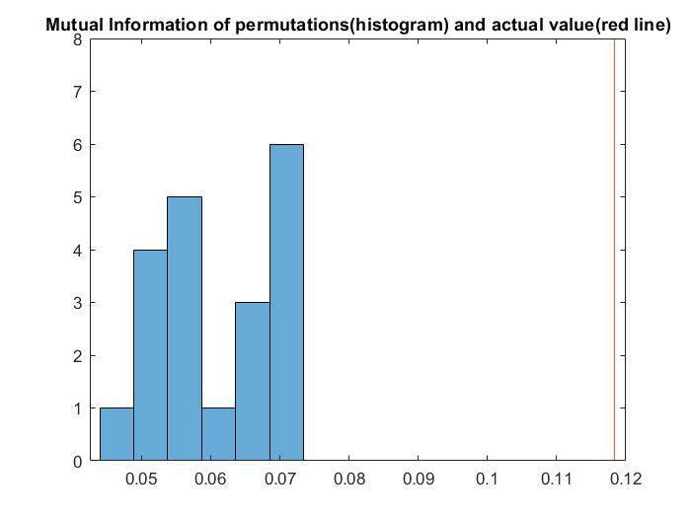
Εικόνα 14
Εδώ βλέπουμε πως τα πράγματα είναι πολύ διαφορετικά και πως η χρονοσειρές των υπολοίπων περιέχουν αρκετή μη γραμμική πληροφορία. Αυτό φαίνεται από το γεγονός ότι η τιμές της Αμοιβαίας Πληροφορίας είναι πολύ μεγαλύτερες για την αρχικές χρονοσειρές από τις τυχαίες χρονοσειρές, άρα σίγουρα δεν είναι ανεξάρτητες και υπάρχουν συσχετίσεις ανώτερης τάξης μεταξύ των υπολοίπων. Αυτή η μη γραμμική πληροφορία εμφανίζεται στα υπόλοιπα γιατί πολύ απλά δεν μπόρεσαν να την αποροφήσουν τα γραμμικά μας μοντέλα: Ενα μη γραμμικό μοντέλο δηλαδή θα προέβλεπε αρκετά καλύτερα από το μοντέλο του ερωτήματος γ)
Προς επιβεβαίωση των παραπάνω κάναμε τους ίδιους υπολογισμούς και για την διάσταση συσχέτισης των χρονοσειρών. Δουλεύοντας με τον ίδιο τρόπο και χρησιμοποιώντας την συνάρτηση correlationdimension() του εργαστηρίου δημιουργήσαμε τα ιστογράμματα της διάστασης συσχέτισης των τυχαίων χρονοσειρών. Χρησιμοποιήσαμε διάφορες παραμέτρους και εδώ θα παρουσιάσουμε τα αποτελέσματα για (τ=1, mmax=6) και (τ=4, mmax=8). Για διαφορετικές επιλογές τα αποτελέσματα είναι σχεδόν τα ίδια. Στην εικόνα 15 φαίνεται το ιστόγραμμα για την τιμή κι στην Εικόνα 16 το γράφημα m vs v(m). Οι εικόνες 17 και 18 είναι οι αντίστοιχες για την ζήτηση.

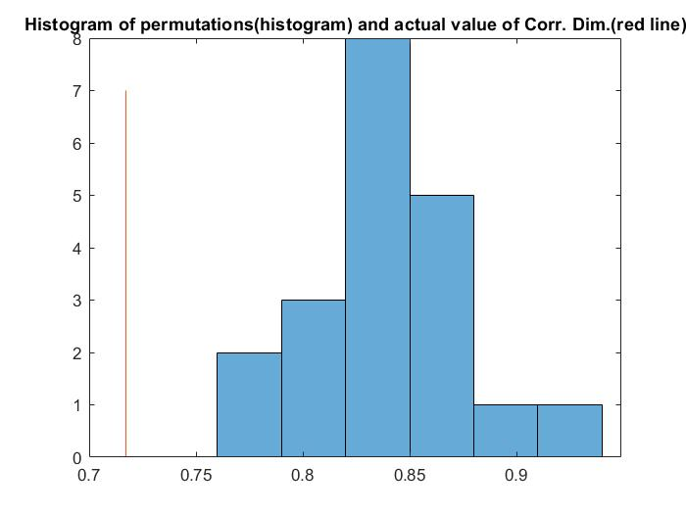
Εικόνα 15
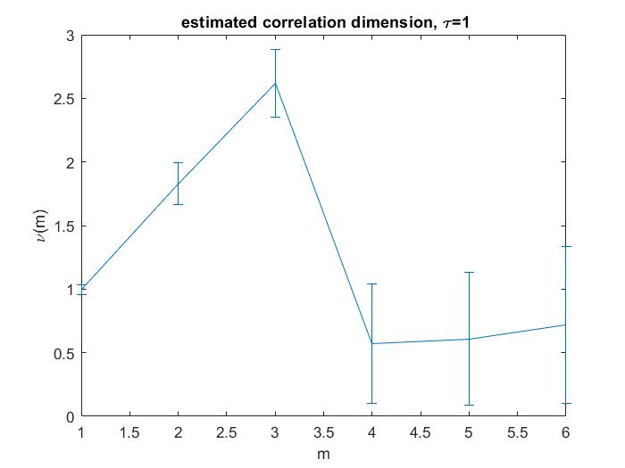
Εικόνα 16

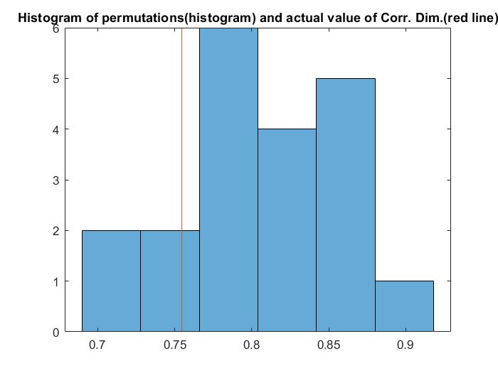
Εικόνα 17
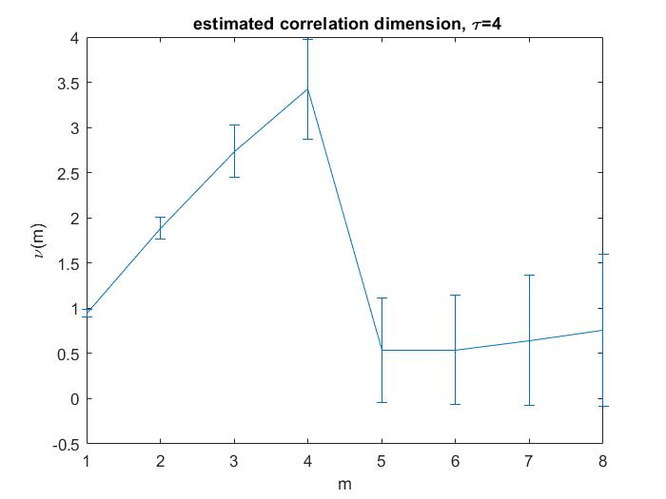
Εικόνα 18

Είναι φανερό και εδώ πως η τιμή της διάστασης συσχέτισης της αρχικής χρονοσειράς δεν ανήκει στην κατανομή των τιμών από τις ανεξάρτητες χρονοσειρές. Μπορεί για την ζήτηση η τιμή να είναι μέσα στο ιστόγραμμα αλλά είναι προς τα άκρα αυτού και επίσης για διαφορετικές παραμέτρους τ και mmax αυτό δεν συμβαίνει.
Άρα μπορούμε με στατιστική βεβαιότητα να πούμε ότι τα υπόλοιπα κρύβουν μη γραμμική πληροφορία η οποία βέβαια προέρχεται από την αδυναμία των μοντέλων ARMA να την προβλέψουν. Δηλαδή και οι αρχικές χρονοσειρές τιμής και ζήτησης εμπεριέχουν μη γραμμική πληροφορία.
Επίσης η εκτίμιση της διάστασης συσχέτισης είναι στο διάστημα [0.5-0.75] οπότε συμπεραίνουμε ότι υπάρχει πιθανότητα το σύστημα να είναι χαοτικό(άρα και δυναμικό-μη στοχαστικό) αν και η μη-ακέραια διάσταση συσχέτισης δεν υποδηλώνει πάντα χαοτικό σύστημα. Εαν είναι όντως χαοτικό τότε θα λέγαμε ότι η διάσταση του είναι σχετικά υψηλή καθώς οι τιμές u(m) συγκλίνουν μετά το m=4 για την τιμή και μετά το m=5 για την ζήτηση. Οι διαστάσεις εμβύθισης δηλαδή είναι m=4 και m=5 ενώ οι διαστάσεις συσχέτισης όπως είδαμε υ=0.5 και υ=0.75 για τις χρονοσειρές τιμής και ζήτησης αντίστοιχα.
Τέλος, όσον αφορά την μνήμη του συστήματατος είδαμε ήδη από το πρώτο στάδιο ότι υπάρχουν σημαντικές μερικές αυτοσυσχετίσεις για την τιμές μέχρι και 6 ημέρες πριν. Αντιθέτως για την ζήτηση η μνήμη του συστήματος δεν φάνηκε τόσο μεγάλη καθώς ισχύρες μερικές αυτοσυσχετίσεις είχαμε μόνο μέχρι 2 μέρες πριν. Παρόμοια αποτελέσματα λάβαμε και από το στατιστικό της αμοιβαίας πληροφορίας για τις δύο χρονοσειρές.

